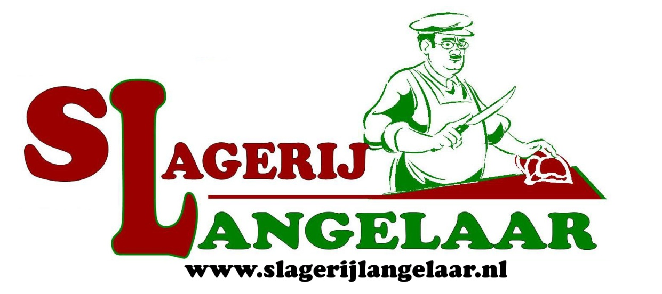Nieuwstraat 11
3628 AB Kockengen
0346-241216

BARBECUE BESTELLIJST

Aantal € Aantal €
……… hamburger p/st. 0,89 ……… kipsaté p/st. 0,85
……… beefburger p/st. 1,70 ……… shaslick p/st 1,40
……… U.S.A. burger 100 gr. 1,15 ……… varkenshaassaté p/st. 1,30
……… biefstuksaté p/st. 1,35
……… casselerrib p/st. 1,45 ……… globe spies p/st 1,35
……… kipfilet gem. p/st. 1,50 ……… kinderspies p/st 1,35
……… drum stick p/st. 1,05 ……… hawai spies p/st 1,20
……… bbq worstje p/st. 0,99 …… kruidenboter 100 gr. 1,30
……… runderschnitzel p/st. 1,89 …… bruchetta 100 gr. 1,40
……… gem. speklap p/st. 1,10 …… knoflooksaus 100 gr. 0,95
……… varkensoester 100 gr. 1,40 …… peterseliesaus 100 gr. 0,95
……… spare ribs 100 gr. 1,20 …… truffelmayonaise 100 gr. 1,30

……… vegetarische hamburger p/st. 1,79
……… vegetarische groenteschijf p/st 1,79

All-in barbecuepakket per persoon € 12,50
2x kipsaté | knoflook + peterselie + satésaus
1x hamburger | 175 gr. Salade
1x kipfilet | Stokbrood
1x casselerrib | Kruidenboter
1x bbq worst | borden en bestek

Aantal pakketten……..

Bij gebruik van één van onze barbecues:
Schoonmaakkosten: € 12,00
Gas: € 17,50
Verhuur statafels: € 3,00
Statafel met rok: € 6,-
Naam…………………….............
Adres:……………………………..

Tel.:……………………………….

Datum:…………………………….

